软件开发配置环境说明

# 1.Android IDE

## 1.1 Android Studio + SDK



主流IDE，谷歌官方，基于的IntelliJ IDEA，强大的代码智能提醒，丰富的插件，好看的开发界面；强大的Gradle脚本构建工程：一行代码引用开源库，AAR，多渠道打包等等；强大的即时运行，不用每次都重新编译运行，直接能看到效果；内置性能监测工具，实时查看内存，CPU，网络，GPU的情况。

## 1.2 IntelliJ IDEA + SDK

## 

# 2.JDK下载安装与配置

### Step 1：下载JDK

到官网直接下载：[[https://www.oracle.com/technetwork/java/javase/downloads/index.html]](https://www.oracle.com/technetwork/java/javase/downloads/index.html][7])

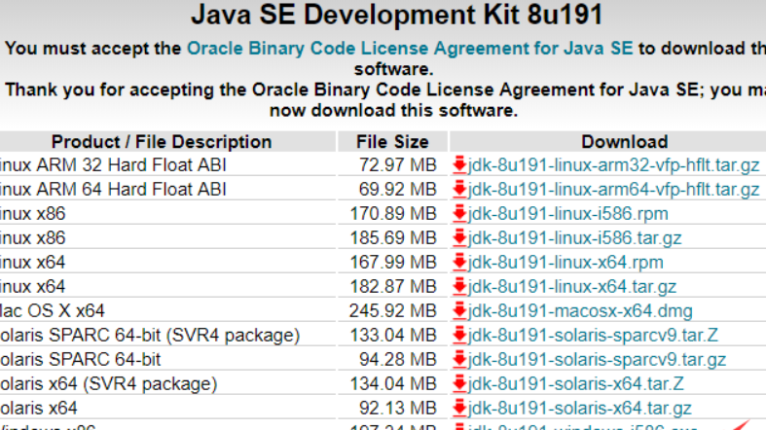

### Step 2：安装JDK

### Step 3：Java环境变量配置

### Step 4：验证环境是否配置完成

打开CMD（命令行提示符），依次键入javac和java看是否配置成功。

# 3.SDK

在IDEA内install即可